高雄市政府112年度國家防災日系列活動成果表
活動名稱：梓官區公所112年度國家防災日地震避難演練
辦理單位：高雄市梓官區公所
日期：112年9月21日
地點：高雄市梓官區公所
主持人：黃區長瑞財
參與人數：30人
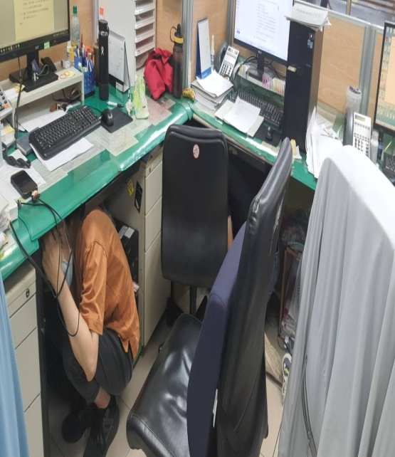 | 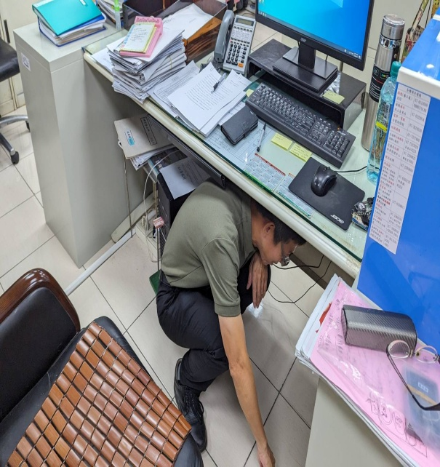
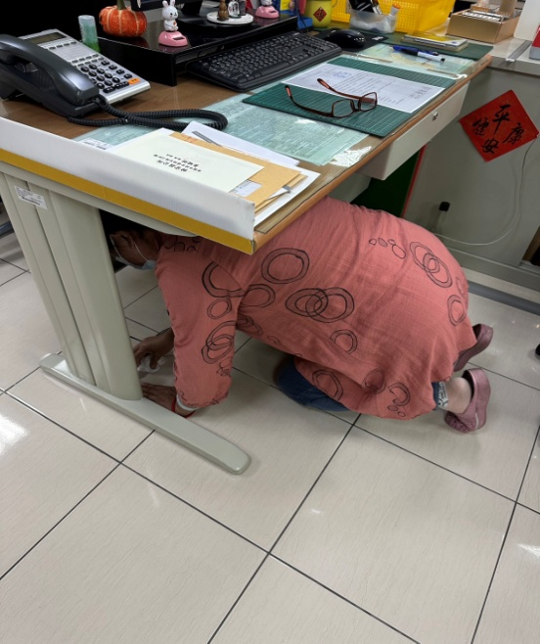 | 